Европейская экономическая комиссия

Комитет по внутреннему транспорту

Всемирный форум для согласования правил
в области транспортных средств

Рабочая группа по общим предписаниям,
касающимся безопасности

109-я сессия
Женева, 29 сентября – 2 октября 2015 года
Пункт 6 предварительной повестки дня
Правила № 46 (устройства непрямого обзора)

Предложение по поправкам к Правилам № 46 (устройства непрямого обзора)

Представлено экспертом от Международной организации предприятий автомобильной промышленности*

Воспроизведенный ниже текст был подготовлен экспертом от Международной организации предприятий автомобильной промышленности (МОПАП) в целях уточнения положений, регламентирующих полностью встроенные зеркала для наблюдения. В его основу положен неофициальный документ GRSG-108-24, распространенный в ходе 108-й сессии Рабочей группы по общим предписаниям, касающимся безопасности (GRSG) (см. доклад ECE/TRANS/WP.29/GRSG/87, пункт 31). Изменения к существующему тексту Правил № 46 выделены жирным шрифтом.

I. Предложение

Пункт 15.2.1.2 изменить следующим образом:
"15.2.1.2 Требования настоящих Правил не применяются к зеркалам для наблюдения, определенным в пункте 2.1.1.3 настоящих Правил. Однако внешние зеркала для наблюдения должны устанавливаться на высоте не менее 2 м от уровня дороги, когда нагрузка транспортного средства соответствует его максимальной допустимой технической массе, или должны быть полностью встроены в соответствующий корпус, включающий встроенное(ые) зеркало(а) класса II или III, которое(ые) официально утверждено(ы) на основании настоящих Правил".

II. Обоснование

1. В соответствии с требованиями, содержащимися в нынешнем тексте Правил, зеркала для наблюдения должны устанавливаться на высоте более 2 метров от уровня грунта.
2. Вместе с тем некоторые существующие в настоящее время зеркала для наблюдения представляют собой часть комбинации зеркал, встроенных в корпус, нижняя часть которого расположена на высоте менее 2 метров от уровня грунта (см. фотографию ниже). Фактически эти полностью встроенные зеркала позволяют улучшить поле обзора водителя, например во время постановки транспортных средств на стоянку, когда целесообразно следить за расстоянием между задним колесом и бордюром.
3. Это предложение имеет целью уточнить тот факт, что зеркала для наблюдения можно устанавливать на высоте менее 2 метров в том случае, если они уже встроены в корпус, в котором установлено одно или несколько зеркал класса II или III.

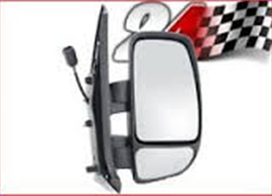

* В соответствии с программой работы Комитета по внутреннему транспорту на 2012−2016 годы (ECE/TRANS/224, пункт 94, и ECE/TRANS/2012/12, подпрограмма 02.4) Всемирный форум будет разрабатывать, согласовывать и обновлять правила в целях улучшения характеристик транспортных средств. Настоящий документ представлен в соответствии с этим мандатом.

